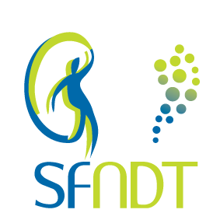 | RECHERCHE SOLIDAIRE – SFNDT 2025
DESCRIPTION DÉTAILLÉE DU PROJET
Maximum 5 pages en Arial 11 (tout dépassement entrainera l'élimination de la candidature)
Cette description doit comprendre les parties suivantes :
1. Contexte du projet
2. Résultats déjà obtenus par le candidat et/ou l'équipe
3. Objectifs du projet
4. Méthodologie (le cas échéant, indiquez clairement le nombre de patients nécessaires et la durée du recrutement des patients)
5. Personnel impliqué
6. Budget détaillé (indiquez clairement les postes de dépenses et les sommes correspondantes ainsi que le montant du financement demandé à la SFNDT)
6. Résultats attendus - Retombées pour le domaine de la néphrologie

